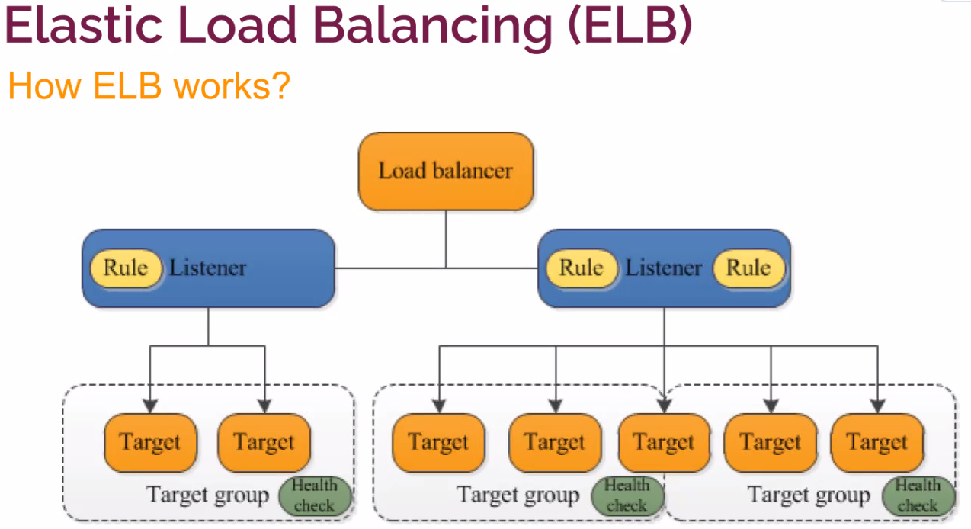

En az bir listener tanimlanir. Listenere rule tanimlanir ve ilgili or: 80 portunu dinler.

Health check: ec2’lara ping gonderir belli araliklarla ve load balancer’a saglikli diye bilgi verir. Asiri yogunlugu buradan takip eder load balancer. Health check’i de belli bir port dan yapar.

Application load balancer’lar tek regionda ama birden fazla AZ’da calisir.

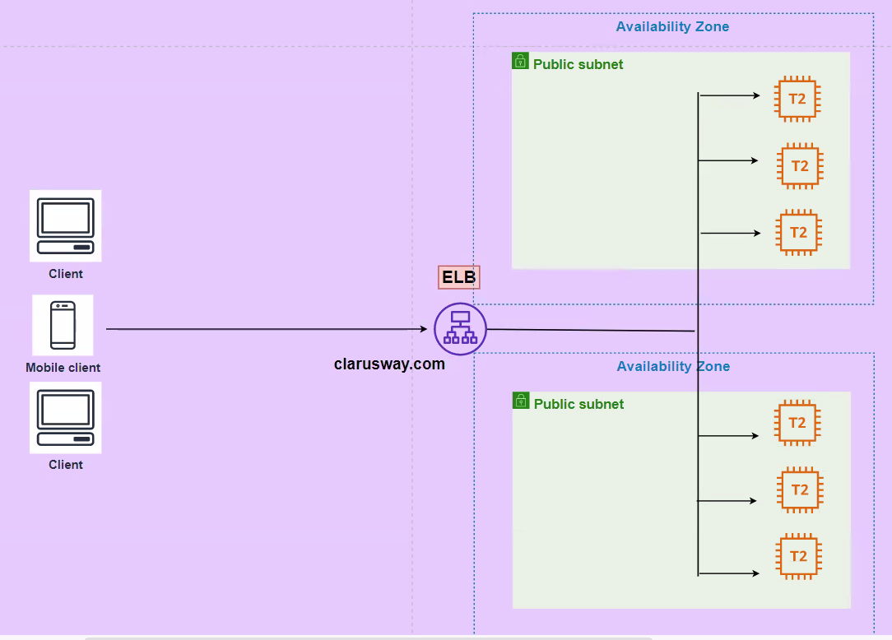

Load balancer turleri:

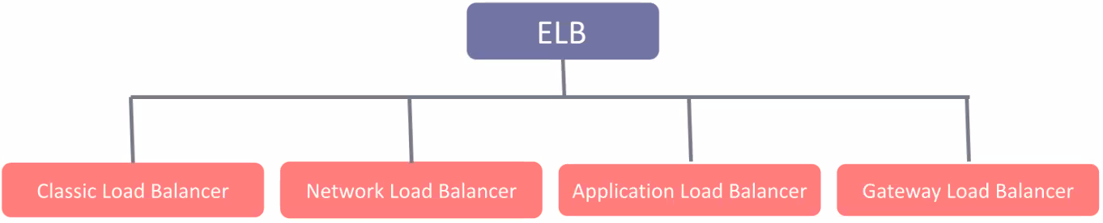

tablo içeren bir resim

Açıklama otomatik olarak oluşturuldu

Application ile dogrudan baglantisi olmayan durumlarda hiz icin network load balancer kullanilir.

Application load balancer daha akillidir bu yuzden nispeten yavastir.